第十五章《电流和电路》电路图专题训练1

1．下列电路图中，与实物电路对应的是（　　）

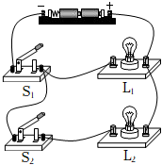

A．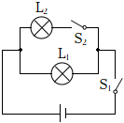 B．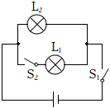 C．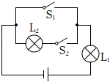 D．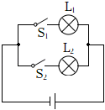

2．与如图所示的实物图所对应的电路图是（　　）

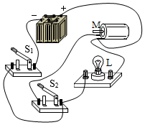

A．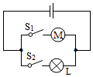 B．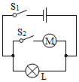 C．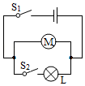 D．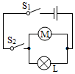

3．小明按如图所示的电路图连接了如图所示的四个电路，其中正确的是（　　）

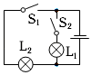

A．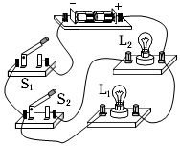 B．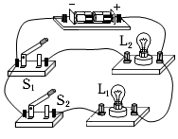

C．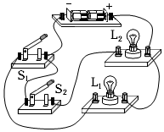 D．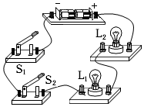

4．根据如图所示的实物电路在虚线框中画出电路图。

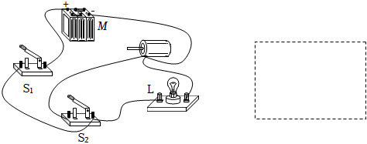

5．根据实物图在方框中画出电路图。

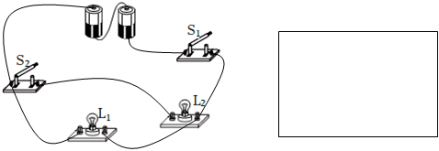

6.根据实物图，画出相应的电路图。  
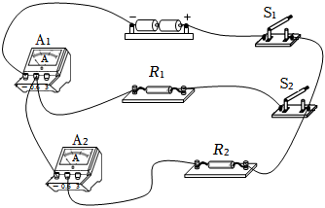

7．根据图中的电路实物图，请在答题卡上虚线框内画出对应的电路图。

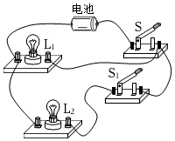

8.在如图所示的电路中，有一根导线连接错误，请你在如图中划掉连接错误的导线，使电路中的灯泡L1、L2并联，并在虚线框中画出改动后的电路图。  
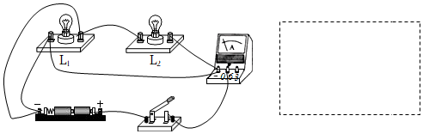

9．请根据如图所示的实物连接图，在右侧虚线框内画出对应的电路图。

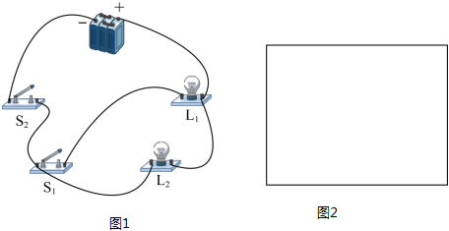

10．如图所示，这是小华在“探究串联电路中电流的规律“实验中连接的实物图，请你根据实物图在方框内画出对应的电路图。

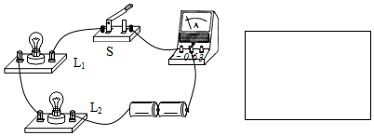

11．请你在方框内画出实物图的电路图。

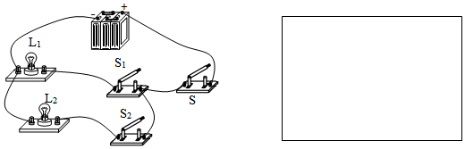

12．请你根据图1电路图，在图2连接好实物电路。

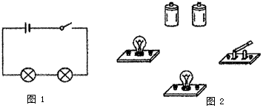

13．如图所示，小明探究并联电路特点的部分实验电路，请你用笔画线代替导线，将电路连接完整。要求：两灯并联，S1控制L1，S2控制L2。

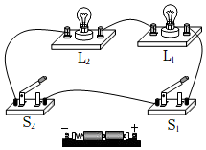

14．根据所给电路图，用笔画线表示导线，把实物连接起来。（导线不可交叉）

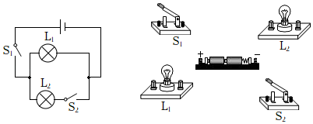

15．用笔画线代替导线将如图所示的电路连接完成。（要求两灯并联，且开关S1控制灯L1，开关S2控制灯L2）

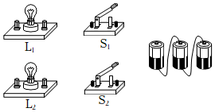

16．用铅笔画线表示导线，按要求补充完成如图所示实物连线图。要求：①灯L1和L2并联；②开关S控制整个电路。

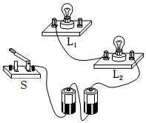

17．如图所示，用笔画线代替导线将图中灯泡L1、L2连接成并联电路。

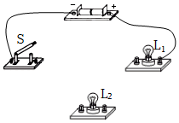

18．请按图甲所示的电路图将图乙所示的实物图连接完整，要求连线不交叉。

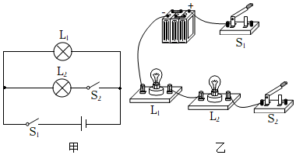

第十五章《电流和电路》电路图专题训练1答案

1．A

2．B

3．B

4．由实物图知，电流从电源正极出发，经开关S1分两支，一支经灯泡L，另一支经开关S2、电动机，然后共同汇合回到电源负极，如图所示：

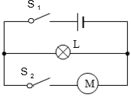

5．由实物图可知，电流从电源正极出发分两支，一支经开关S2、灯泡L2，另一支经灯泡L1，然后两支电流汇合一起共同流经开关S1回到电源负极。电路图如下所示：

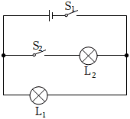

6．根据电流流向法可知，电流从电源的正极出发，经开关S1分支，一支经开关S2→电阻R1，另一支经电阻R2→电流表A2，汇合后经电流表A1回到电源负极如下图所示：  
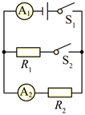

7．从正极开始连接，经开关S后分支，一支经灯泡L1回到负极；另一支经开关S1、灯泡L2回到负极；如图：

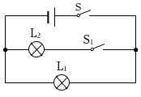

8．原电路中，电流从正极出发，经开关、电流表直接回负极，发生短路现象，要使电路中的灯泡L1、L2并联。将灯泡L1左端接线柱与电源接线柱之间连线拆除即可，电路图如图所示，  
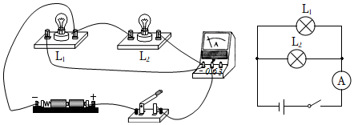

9．由实物图知，两灯并联，开关S2在干路上，S1在L1支路上，电路图如图所示：

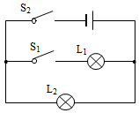

10．由实物图知，电流从电源正极流出，依次通过电流表、开关S、L1、L2，最后回到电源负极，即两串联，电路图如图所示：

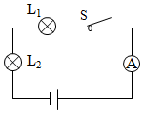

11．由实物图知，两灯并联，开关S在干路上，S1在L1支路上，S2在L2支路上，电路图如图所示：

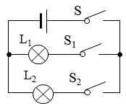

12．由图1知，两灯、开关依次串联在电源两极上，实物图连接如图所示：

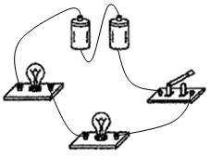

13．为使两灯并联，S1控制L1，S2控制L2，可将电源正极连接S1的左侧接线柱，负极连接L2的右侧接线柱即可，如图所示：

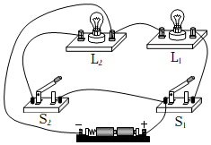

14．由电路图可知，两灯泡并联，开关S1位于干路，开关S2位于灯L2支路，

从电源的正极出发，依次串联开关S1、灯L1回到电源的负极，然后把灯L2、开关S2串联后并联在灯L1两端回到电源的负极，如下图所示：

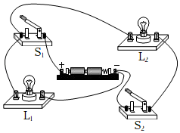

15．题目要求两灯并联，且开关S1控制灯L1，开关S2控制灯L2。从电流的流径看，电流从电源正极流出，分成两条支路，一支上有开关S1和灯L1，另一支上有开关S2和灯L2，两支电流汇合后回到电源负极，实物连接如图所示：

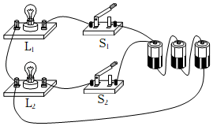

16．由题知，两灯泡并联，开关S控制整个电路，所以开关应在干路上。

从电源正极出发分成两支，一支经过灯泡L1，另一支经过灯泡L2，然后两支路汇合后经过开关S回到电源的负极，实物图连接如图所示：

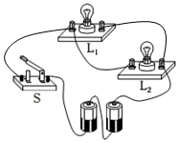

17．由题知，灯泡L1、L2连接成并联电路，开关可控制干路，电流从电源正极开始分成两支，分别通过两个灯泡，两支电流汇合后通过开关回到电源负极，实物连接如图所示：

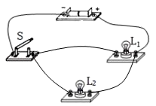

18．由图甲知，两灯并联，S1在干路上，S2在L2支路上，由此连接实物如图所示：

